FUNCTIONAL AMBULATION CATEGORIES (FAC)

Observation: | Functional_Ambulation_Categories_R01
File: | 0000.doc
Versie doc.: | 1.2
Status: | Draft | Request for Comments | Final
Standaard: | HL7 Versie 3 (augustus 2004)
Auteurs: | Ir. A.M. Fleurke, Dr. W.T.F. Goossen, E. J. Hoijtink, Drs. J. van der Kooij & Drs. M. Vlastuin.
Brondocument: | Nictiz Specificaties CVA-keteninformatiesysteem versie 1.1 d.d. 29 september 2004  Dr. William Goossen, Drs. Ron Meijer, Pamela van der Kruk, Drs. Lonneke Reuser

1. Versie beheer

versie | datum | wijzigingen | auteurs
1.2 | 19-09-2006 | Aanvulling: geschikt voor andere domeinen binnen Care Provision | Dr. I. Jonkersz
1.1 | 22-11-2005 | SNOMED CT codes toegevoegd. | Drs. Judith van der Kooij
1.0 | 31-05-05 | Versienummer naar 1.0: ‘final’ oplevering | Drs. Judith van der Kooij

In eerste instantie is dit zorginformatiemodel ontwikkeld voor het CVA-Ketenzorg, maar het blijkt ook geschikt voor andere domeinen binnen Care Provision.

2. Doel van de Functional Ambulation Categories

Het doel van de Functional Ambulation Categories is het vaststellen en registreren van de mate van zelfstandigheid/ondersteuning bij de loopvaardigheid na een cerebraal vasculaire aandoening.

3. Wetenschappelijke onderbouwing

De test wordt beschouwd als een indicator voor het meten van de loopfunctie van patiënten na een CVA (Holden et al., 1984, 1986). De test is gestandaardiseerd (Kwakkel et al, 2002), hoewel het protocol nog enige vragen overlaat ten aanzien van de uitvoeringswijze van de test (Brun et al., 2001) en een eenduidige interpretatie van ‘oneffenheden’ ontbreekt; het accent wordt gelegd bij het consequent uitvoeren. Hierna wordt van de gestandaardiseerde testversie uitgegaan (Kwakkel et al., 2002). De test is opgenomen in de KNGF richtlijn Beroerte (van Peppen et al., 2004).

4. Beschrijving variabelen van de Functional Ambulation Categories

In de onderstaande tabel staan alle categorieën, criteria en de scores.

score | categorie | criterium
FAC 0 | Niet of niet functioneel | Patiënt kan niet lopen of heeft hulp nodig van twee of meer personen
FAC 1 | Afhankelijk (level II) | Patiënt heeft continu een stevige ondersteuning nodig van een persoon om gewicht te dragen en balans te zoeken.
FAC 2 | Afhankelijk (level I) | Patiënt heeft continu of met tussenpozen hulp nodig bij het bewaren van de balans of bij de coördinatie.
FAC 3 | Supervisie | Patiënt heeft voor de veiligheid supervisie nodig van een persoon en behoeft hooguit verbale begeleiding tijdens het lopen. Patiënt heeft geen fysiek contact nodig om te kunnen lopen.
FAC 4 | Onafhankelijk beperkt | Patiënt kan zelfstandig lopen op een vlakke ondergrond, maar kan niet veilig traplopen, hellingen nemen of op oneffen ondergronden lopen.
FAC 5 | Onafhankelijk onbeperkt | Patiënt kan zelfstandig lopen op een vlakke ondergrond, op oneffen ondergronden, op hellingen en bij het traplopen.

5. Werkinstructie

De FAC wordt alleen uitgevoerd indien de therapeut niet over kennis van de patiënt beschikt.
Is de kennis wel beschikbaar, dan wordt de score zonder uitvoering van de test ingevuld.
De eigen waarneming is bepalend voor de score. De te lopen afstand is willekeurig.
Voor het uitvoeren van deze test zijn geen extra benodigdheden nodig.
Aandachtspunten:
Vermeld moet worden wanneer de patiënt een loophulpmiddel gebruikt, zoals een enkel-voet orthese, ARJO, rollator, elleboogkrukken, eifeltje, wandelstok e.d. Ook moet vastgelegd worden welk hulpmiddel wordt gebruikt.

Bij FAC 3 is alleen visueel toezicht toegestaan.
Bij FAC 4 en FAC 5 wordt met oneffen ondergronden gras, grind, hellingen en trappen bedoeld.

Variabelen en waarden
De categorieën worden gescoord op een ordinale 6 puntsschaal (0-5 punten).
Loopt de patiënt in een loopbrug, dan wordt FAC 0 gescoord.

6. Interpretatierichtlijnen

De test geeft de mate van loopvaardigheid weer in 6 categorieën. De best passende beschrijving, behorend bij de categorie, geeft de uitkomst van de test.

7. Literatuur/bron vermelding

- Holden, M. K., Gill, K. M., Magliozzi, M. R., Nathan, J. & Piehl-Baker, L. (1984). Clinical gait assessment in the neurologically impaired: reliability and meaningfulness. Physical Therapy, 64 (1), 35-40.
- Holden, M. K., Gill, K. M., Magliozzi, M. R., (1986). Clinical gait assessment for neurologically impaired patients. Standards for outcome assessment. Physical Therapy, 66, 1530-9.
- Koolstra. M., Burger-Bots, I.A.L., Lemmens, C.J., Kwakkel, G.,. (2001). Klinimetrie na een beroerte. Amersfoort, NPi en VUMC.
- Kwakkel, G., Kollen, B. J., & Wagenaar, R. C. (2002). Long term effects of intensity of upper and lower limb training after stroke: a randomised trial. Journal of Neurology Neurosurgery & Psychiatry, 2 (4), 473-479.
- Brun, J., Nelom, A. & Zomer, M. (2001). Lopen na een CVA. Hoge School van Amsterdam, Nederland.
- Van Peppen, R.P.S., Kwakkel, G., Harmeling - van der Wel, B.C., Kollen, B.J., Hobbelen, J.S.M., Buurke, J.H., Halfens, J., Wagenborg, L., Vogel, M.J., Berns, M., Van Klaveren, R., Hendriks, H.J.M., Dekker, J., (2004). KNGF Richtlijn Beroerte; Amersfoort: Koninklijk Nederlands Genootschap voor Fysiotherapie (KNGF). Supplement bij het Nederlands Tijdschrift voor Fysiotherapie, 114 (5), 1-82.

8. Een voorbeeld van het instrument

Dit is opgenomen in de KNGF Richtlijn Beroerte van Van Peppen et al. (2004). Zie ook paragraaf 4.

9. Model en beschrijving

De centrale observatie is de Functional Ambulation Categories (FAC). De test geeft de mate van loopvaardigheid weer in 6 categorieën. De best passende beschrijving, behorend bij de categorie, geeft de uitkomst van de test.
Indien de onderzoeker kennis heeft van de patiënt, dan hoeft de test niet feitelijk te worden afgenomen: de eerdere bevindingen van de onderzoeker zijn dan bepalend voor de uitkomst.
Is de kennis van de patiënt afwezig, dan wordt de test afgenomen.
Wanneer de patiënt een hulpmiddel gebruikt moet vastgelegd worden welk hulpmiddel gebruikt wordt.
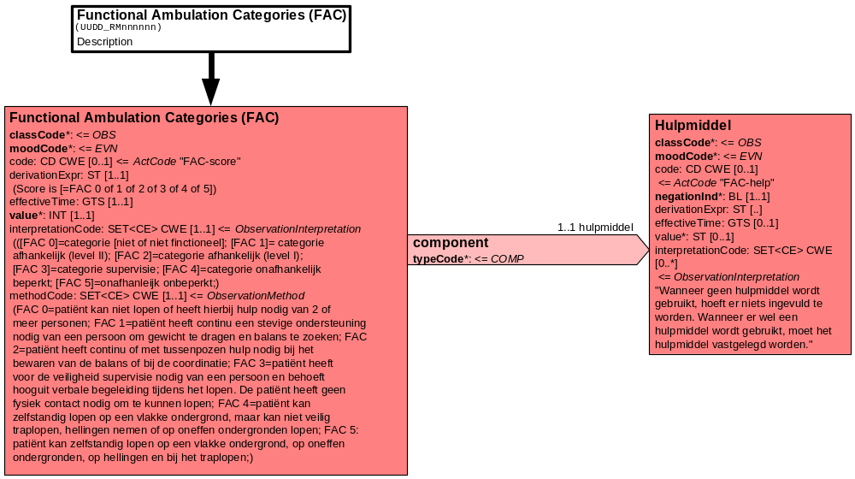

10. Mapping tabel uittreksel en OID voor vocabulaire

Voor de opname van de Functional Ambulation Categories in een HL7 v3 bericht is een correcte weergave van de schaal, de codes en de mapping naar HL7 v3 noodzakelijk. Die is in onderstaande tabel opgenomen. De hier in opgenomen codes zijn verplicht.

Een tweede belangrijk onderdeel hier is de HL7 OID (unique Object Identifiers). De vraag is uitgezet bij het secretariaat van HL7 Nederland. De OID voor CVA-KIS is: ********

Mapping Domeingegevens, systemen, Vocabulaire en R-MIM CVA
Sub-onderdeel |  | Variabele uit instrument | verplicht/ optioneel / reden verplicht | DMIM | Plaats in HL7 Model | Datatype HL7 | Cardinaliteit | Vocabulaire | Code | Vb | SNOMED
Detail van Functional Ambulation Categories |  |  | Condition Node element
 |  | gebruik van hulpmiddel | V | OBS | OBS: value | ST | 1..1 | CVA-KIS | FAC-help |  | 165251008
 |  | FAC score | V | OBS | OBS: value | INT | 1..1 | CVA-KIS | FAC-score

De mapping tabel uit de Engelse versie is hier weergegeven.

Mapping Domain data, systems, Vocabulary and R-MIM CVA
Subpart |  | Variable from instrument | mandatory/ optional / reason mandatory | DMIM | Place in HL7 Model | Datatype HL7 | Cardinality | Vocabulairy | Code | Vb | SNOMED
Detail of Functional Ambulation Categories |  |  | Condition Node element
 |  | Use of aid | M | OBS | OBS: value | ST | 1..1 | CVA-KIS | FAC-help |  | 165251008
 |  | FAC score | M | OBS | OBS: value | INT | 1..1 | CVA-KIS | FAC-score

11. Nadere toelichting

De werkinstructie is gebaseerd op Van Peppen, R.P.S., Kwakkel, G., Harmeling - van der Wel, B.C., Kollen, B.J., Hobbelen, J.S.M., Buurke, J.H., Halfens, J., Wagenborg, L., Vogel, M.J., Berns, M., Van Klaveren, R., Hendriks, H.J.M., Dekker, J., (2004). KNGF Richtlijn Beroerte; Amersfoort: Koninklijk Nederlands Genootschap voor Fysiotherapie (KNGF). Supplement bij het Nederlands Tijdschrift voor Fysiotherapie, 114 (5), 1-82.

